Nome: Gabriel Rodrigues Gietzel 3° INFORMÁTICA

**Introdução a Termoquímica**

A Termoquímica é um ramo da Química que estuda as reações e os processos de mudança de estado físico que envolvem trocas de energia na forma de calor.

Existem dois tipos de reações e processos desse tipo:

**Reações Endotérmicas**

Na termoquímica, as reações químicas, como dito acima, podem absorver ou liberar energia. A troca de calor entre as substâncias acontece entre o corpo que contém maior temperatura para o que possui menor temperatura. A reação endotérmica acontece pela absorção de calor. Nesse caso, um corpo absorve calor e, simultaneamente, libera calor pelo sistema em que ele está inserido. 

As reações endotérmicas são caracterizadas pela sensação de resfriamento. Um bom exemplo de reação endotérmica é o fenômeno da [fotossíntese](https://www.educamaisbrasil.com.br/enem/biologia/fotossintese). Quando a luz do sol penetra em uma molécula de clorofila das plantas, ela absorve uma parte da energia luminosa, de forma que a reação do gás carbônico em contato com a água produza glicose, além da liberação de oxigênio.

**Reações Exotérmicas**

Na termoquímica, a reação exotérmica é o oposto da reação endotérmica. Nesse caso o que ocorre é a liberação de calor durante as reações químicas. A sensação caracterizada por esse fenômeno é de aquecimento. Um exemplo do cotidiano que consiste na reação exotérmica é aquecer as mãos na lareira. A combustão da lenha libera calor para o meio externo, causando a sensação de aquecimento.

Ainda utilizando o exemplo da combustão, temos a queima do álcool, da gasolina e do óleo diesel dos automóveis, além da queima de papel e gases aplicados nas reações que liberam calor.

**Conceito de Entalpia**

A **entalpia** é um conceito relacionado à termoquímica que consiste na quantidade de energia trocada entre as substâncias. No Sistema Internacional de Unidades (SI) essa grandeza física é medida em joules (J). Caracterizada pela letra H de um sistema, a entalpia tem relação com a energia interna de cada substância. Contudo, não é possível medir o valor máximo de entalpia de cada substância de forma separada, e sim a variação de entalpia de uma reação, medida através de aparelhos chamados de calorímetros.

**Variação de entalpia**

A variação de entalpia é a diferença entre o calor absorvido ou cedido a uma pressão constante. A equação para calcular a variação de entalpia é a seguinte:



Dessa forma,

 : significa a variação da entalpia;

**Hf**: entalpia do produto ou entalpia final;  
**Hi**: entalpia inicial ou entalpia do reagente.

**Variação de entalpia exotérmica**

Observe abaixo um exemplo genérico de uma variação de entalpia em uma reação química exotérmica:



O reagente químico ‘A’ reage com ele mesmo para formar um produto ‘B’. Para isso, ele vai precisar fornecer ainda mais calor (por isso o sinal de adição). Pode-se dizer, portanto, que ‘A’ possui uma entalpia maior, isto é, energia maior em relação a B. Logo:



O cálculo da variação de entalpia é identificado diminuindo a entalpia final ou entalpia do produto, da entalpia inicial ou entalpia do reagente. Nessa equação, considere que ‘B’ é a energia final (Hf) e ‘A’ a energia inicial (Hi). Vamos aplicar na fórmula:

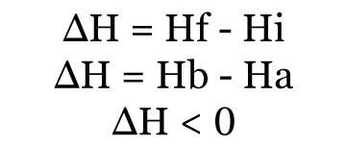

Em reações exotérmicas, a variação de entalpia será menor que zero, isto é, a variação de entalpia será negativa (-).  Vamos aplicar este mesmo exemplo usando números. Neste caso, a entalpia inicial (Hi) equivale a 100 e a entalpia final (Hf) equivale a 50. Para encontrar o valor de entalpia da reação, subtraia a entalpia final do produto da entalpia inicial do reagente. Veja:

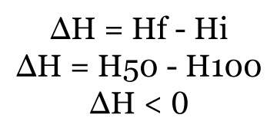

Significa dizer que o valor de entalpia dessa reação química é menor que zero. O resultado dessa equação é -50. Logo, em uma entalpia exotérmica, onde a entalpia do produto é menor que a entalpia dos reagentes.

A variação de entalpia exotérmica também pode ser representada por um gráfico, onde a seta que aponta para baixo do reagente para o produto indica que está ocorrendo uma reação exotérmica:

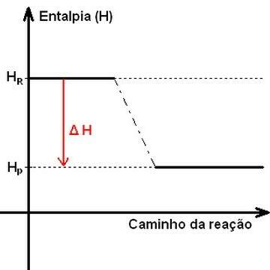

**Variação de entalpia endotérmica**

Observe o exemplo genérico de uma variação de entalpia em uma reação química endotérmica, isto é, que absorve calor. Nesse caso ‘X’ é a entalpia inicial (reagente químico) que precisa da absorção de calor, pois o calor tende a vir do lado dos reagentes, para se transformar no produto ‘Y’. Observe:



Se ‘X’ (entalpia inicial) não tinha conteúdo energético capaz de se transformar em ‘Y’ sozinho, vale dizer que ‘X’ apresenta entalpia menor em relação a ‘Y’ ( Hx< Hy).

Este cálculo consiste em subtrair a entalpia final (Hy) da entalpia inicial (Hx). Tem-se a seguinte equação:

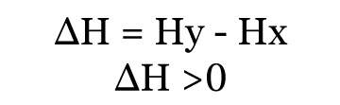

A variação de entalpia em reações endotérmicas, portanto, vai ser positiva, isto é, maior que zero (+).

**Tipos de entalpia**

Os tipos de entalpia mais comuns são:

• **Entalpia de formação** corresponde a energia absorvida ou liberada necessária para formar 1 mol de uma substância. Nesse caso, as substâncias devem ser simples, caracterizadas por pressão e temperatura constantes.

•  **Entalpia padrão de combustão**é a energia liberada no processo de combustão completa. É necessário que a pressão e a temperatura também sejam constantes para ocorrer a reação química.

**Exemplos:**

* Equação termoquímica de reação exotérmica:

1 C3H8(g) + 5 O2(g)→ 3 CO2(g) + 4H2O(g) ΔH = - 2 046 kJ

* Equação termoquímica de reação endotérmica:

1 Fe2O3(S) + 3 C(s)→ 2 Fe(S) + 3 CO(g) ΔH = + 491,5 kJ

*Fontes de Pesquisa*

<https://www.educamaisbrasil.com.br/enem/quimica/termoquimica>

<https://brasilescola.uol.com.br/o-que-e/quimica/o-que-e-termoquimica.htm>

<https://pt.wikipedia.org/wiki/Termoqu%C3%ADmica>